学院召开师德建设工作组会议时间：2025-07-01

6月30日下午，安全应急学院在309会议室召开师德建设工作组会议。会议由学院党委书记曲帅锋主持，学院领导班子、各系主任和党支部书记、各科室负责人参会。

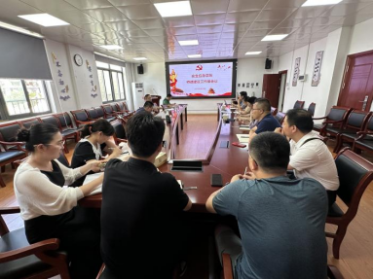

曲帅锋书记带领与会人员逐条深入学习了学校关于师德师风建设的三个重要文件：《武汉理工大学2025年教师思想政治和师德师风建设工作要点》《武汉理工大学师德考评办法》《武汉理工大学师德失范行为处理办法》。他强调，师德师风建设是教师队伍建设的首要任务，全体教师要牢记立德树人使命，严格遵守师德规范，争做“四有”好老师。

会议对下一阶段师德师风建设工作做出部署：一是强化思想引领，深入学习贯彻习近平总书记关于师德师风建设的重要论述；二是完善长效机制，将师德要求贯穿教师招聘、考核、晋升等各环节；三是加强警示教育，定期开展师德师风专题学习；四是严格考核评价，落实师德“一票否决”制；五是选树先进典型，营造尊师重教良好氛围。会议要求全院教师以德立身、以德立学、以德施教，为培养德才兼备的高素质人才作出更大贡献。

通讯员：李晓梅 审核人：曲帅锋

